健康診断書
CERTIFICATE OF HEALTH (to be completed by the examining physician)

日本語又は英語により明瞭に記載すること。
Please fill out (PRINT/TYPE) in Japanese or English. Do not leave any items blank.

氏名 □男 Male 生年月日 年齢
Name : □女 Female Date of Birth : Age :
,
Family name, First name Middle name

１．身体検査
Physical Examinations

(1) 身 長 体 重
Height cm Weight kg

(2) 血 圧 血液型
A B O
ＲＨ ＋
－
Blood pressure mm/Hg～ mm/Hg Blood Type

脈拍数 □整 regular
Pulse Rate ＿＿＿/min □不整 irregular

(3) 視 力
Eyesight : (R) (L) (R) (L)
裸眼 without glasses 矯正 with glasses or contact lenses

(4) 聴 力 □正常 normal 言 語 □正常 normal
Hearing : □低下 impaired speech : □異常 impaired

２．申請者の胸部について，聴診とＸ線検査の結果を記入してください。Ｘ線検査の日付も記入すること（６ヶ月以上前の検査は無効｡)
Please describe the results of physical and X-ray examinations of applicant's chest x-ray (X-ray taken more than 6 months prior to the certification is NOT valid).
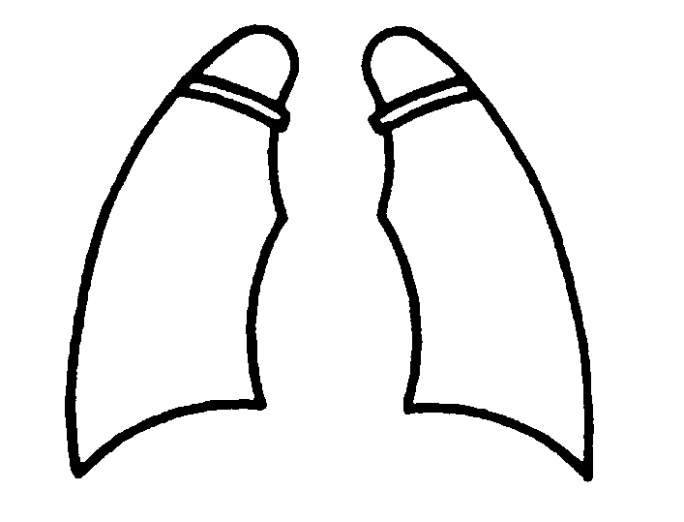
肺 心臓
lung: □正常 normal Date Cardiomegaly: □正常 normal
□異常 impaired □異常 impaired
Film No.
↓
異常がある場合 心電図
If impaired: Electrocardiograph
□正常 normal □異常 impaired

Describe the condition of applicant's lung.

３．現在治療中の病気 □Yes (Disease: )
Disease Treated at Present □No

４．既往症
Past history : Please indicate with ＋ or － and fill in the date of recovery

Tuberculosis......□( . . ) Malaria.......□( . . ) Other communicable disease......□( . . )
Epilepsy......□( . . ) Kidney Disease......□（ . . ） Heart Diseases......□( . . ) Diabetes......□( . . )
Drug Allergy......□( . . ) Psychosis.....□( . . ) Functional Disorder in extremities......□( . . )

５．検 査 Laboratory tests
検 尿 Urinalysis:glucose ( ),protein ( ),occult blood ( ), 検 便 Feces: Parasite (egg of parasite) (+,-)

赤沈 ESR : mm/Hr, WBC count : x10³/μl, RBC : x10^{６}/μl, Hemoglobin: g/dl,

AST (GOT): u/l, ALT (GPT): u/l,

６．診断医の印象を述べて下さい。
Please describe your impression.

７．志願者の既往歴，診察・検査の結果から判断して，現在の健康の状況は充分に留学に耐えうるものと思われますか？
In view of the applicant's history and the above findings, is it your observation his/her health status is adequate to pursue studies in Japan ？
yes □ no □
日付 署名
Date: Signature:

医 師 氏 名
Physician's Name in Print:

検査施設名
Office/Institution:
所在地
Address:

